一、单项选择题（本题共15小题，每小题2分，共30分。每小题四个选项中只有一个正确答案）
1、如图1所示，是甲、乙两组拔河比赛的场景，不计绳重，下列说法错误的是 ( )
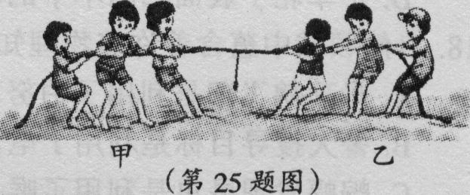
A．比赛时，选体重大的运动员，能增大对地面的压力
B．比赛时，运动员身体后倾、两腿弯曲，可以降低重心
C．比赛时．拉力较大的一组最终获胜
D．比赛时，受到地面摩擦力较大的一组最终获胜
2、木头、小鱼、石块、海螺在水中的位置如图2所示，分析它们所受的浮力，错误的是 ( )
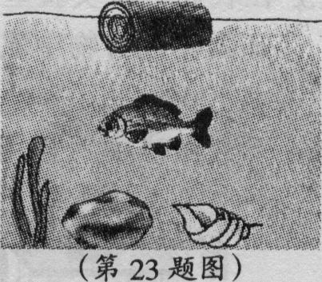
A．木头受到的浮力等于它自身的重力
B．小鱼受到的浮力等于它排开的水重
C．石块受到的浮力等于它自身的重力
D．海螺受到的浮力等于水对它的压力差
3、在“用托盘天平测物体质量”时，某同学用已调节好的天平在测物体质量过程中，通过增、减砝码后，发现指针指在分度标牌的中央刻度线左边一点，这时他应该 （ ） 图2
A．把横梁右端螺母向右旋出一些 B．把横梁右端螺母向左旋进一些
C．把天平右盘的砝码减少一些 D．向右移动游码
4、某农户生绿豆芽时，将绿豆倒入盛水的容器中，发现成熟饱满的绿豆沉入水底，干瘪、虫蛀的绿豆漂浮在水面上，产生这一现象的原因是 （ ）
A．沉底的绿豆受到的浮力小于重力，漂浮在液面的绿豆受到浮力大于重力
B．沉底的绿豆受到的浮力小于重力，漂浮在液面的绿豆受到浮力等于重力
C．沉底的绿豆受到的浮力大于重力，漂浮在液面的绿豆受到浮力等于重力
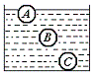
D．沉底的绿豆受到的浮力等于重力，漂浮在液面的绿豆受到浮力小于重力5、如图3所示，质量相等的A、B、C三个小球，放在同一液体中，结果A
图3
球漂浮，B球悬浮，C球下沉到容器底部，下列说法中正确的是（ ）
A．如果三个小球都是空心的，则它们的体积可能相等
B．如果三个小球的材料相同，则A．B两球一定是空心的
C．如果三个小球都是空心的，则它们所受浮力的大小关系为F_{A}＞F_{B}＞F_{C}
D．如果三个小球都是实心的，则它们密度的大小关系为ρ_{A}＞ρ_{B}＞ρ_{C}
6、如图所示，是一幅由于司机未系安全带而造成交通伤害的漫画，造成这种现象的原因是：
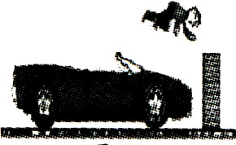
A.汽车具有惯性
B.司机具有惯性
C.汽车和司机都具有惯性
D.司机的惯性比汽车大
7、下面是2008年29届奥运会运动项目图标，在这些活动中运动员对地面压强最大的是（ ）
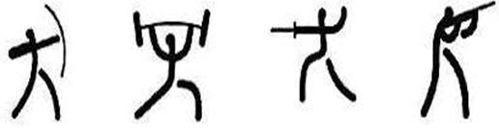

A .射箭 B .举重 C .击剑 D .射击
8、为了支援四川灾后重建，海外华人华侨捐赠的物资将陆续运抵我国。若一艘满载赈灾物资的货轮从海上进入长江后，轮船所受的浮力 （ ）
A．不变 B．变大 C．变小 D．无法确定
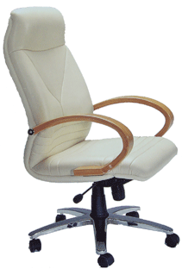
9、如图4是市场上销售的一种椅子，椅子下面装有可滚动的 小轮。下列说法中不符合物理规律的是 （ ）
图4
A．椅子腿下的轮子，能够减小移动时的摩擦
B．人坐在椅子上，脚向前用力蹬地，椅子向后运动，是
由于物体间力的作用是相互的
C．脚蹬地后迅速抬起，椅子仍能运动，是由于惯性的缘故
D．椅子运动的速度越来越小，是由于椅子受到的阻力越来越大
10、下列对应关系中不正确的是 （ ）
A．潜水员潜入深水时要穿潜水服——液体压强随深度增加而增大
B．教室里的黑板用毛玻璃制成——利用镜面反射
C．用船浆向后划水船会前进——物体间力的作用是相互的
D．载重汽车安装很多车轮——利用增大受力面积从而减小压强的原理
11、下列所说的数据中，哪一个是符合客观实际的 （ ）
A．教学楼每一层的高度大约是20米 B．一个苹果的质量大约为60克
C．一名中学生的体重大约50N D．光在空气中的传播速度大约是340m／s
12、潜水员从水下15m的地方上浮到距水面lm的地方，则潜水员所受的浮力和压强 ( )
A.压强和浮力都将变大 C.压强和浮力都将变小
B.压强减小，浮力不变 D.压强不变，浮力变小
13、关于运动和力的关系，下列说法中正确的是 ( )
Ａ. 没有力作用在物体上，物体就不会运动
Ｂ. 只要有力作用在物体上，物体就一定会运动
Ｃ. 物体在几个力作用下，物体一定处于静止状态
Ｄ. 在平衡力作用下，物体做匀速直线运动或保持静止状态
14、下列做法中，属于增大摩擦的是： （ ）
A．锁生锈不好打开时，将少量食油注入锁孔后，就容易打开了
B．拉链拉不动时，可在拉链上抹一点石蜡，就容易拉了
C．搬运笨重货箱时，可在地上铺几根圆木，就容易推动了
D．汽车肇事的马路上流满了润滑油，在路面上撒些沙子或煤渣子，就安全了
15、下面是小丽同学用一支一端削尖了的铅笔所做的物理实验，其中错误的是（ ）
A.用一只手紧握着铅笔很难将铅笔抽出，说明接触面一定，压力越大摩擦力越大
B.用手指抵住铅笔两端用力挤压，发现与尖端接触手指较痛，说明压强与受力面积有关
C.用手推一下铅笔，铅笔会在桌面上滚动，说明力能改变物体的运动状态
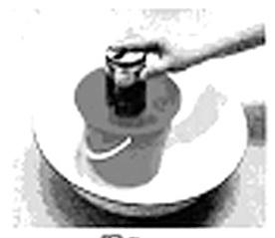
D.把铅笔放在水中漂浮，在空气中下落，说明在空气中不受浮力
二、填空题（每空1分，共25分）
16、图5所示，在“研究浮力可能跟什么因素有关”的实验中，某同学在水桶中装满水，往下按空饮料罐水会溢出。空饮料罐被按得越深，则受到的浮力 ，溢 出 的 水 ，这个实验现象启示我们，浮力的大小可能跟 有关。为了验证这个猜想，我们可以设计实验分别测出物体受到的 和 进行比较。
17、劣质橡皮质硬，擦字时打滑，字擦不干净，这是由于物体表面越光滑，摩擦力
越________的缘故．小星用橡皮轻轻擦字没擦 干净，然后它稍加用力就擦干净了，这是通过________来增大橡皮与纸间摩擦的。
18、据报道：“一男子陷在泥沼里，他挣扎着力图把一只脚拔出来，结果下陷得更快更深．抢救队员在泥沼上铺上木板，从木板上靠近该男子，把绳索递给他．大家合力把他拉出后，让他平躺在泥沼上以蛙泳姿势移离泥沼．”
（1）报道中描述 的过程对泥沼的压强增大；
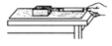
（2）报道中描述 和＿＿＿＿＿＿＿＿＿的过程对泥沼的压强减小，你判断的依据是： 。
19、如图6所示，在探究“摩擦力大小与什么因素有关？”的活动中，当用弹簧测力计水平拉动木块时，必须使木块保持________状态，这样才可以根据________测出摩擦力的大小。
20、现有一瓶某品牌的饮用纯净水。 图6
⑴瓶盖上刻有一道道竖直的条纹，其目的是____________摩擦(选填“增大”或“减小”)。
⑵用手握住水瓶在空中静止不动，此时水瓶受到的重力和手对瓶的_________是平衡力。
⑶瓶中水的体积是550mL．则水的质量是________kg。
⑷瓶中水喝光后，从瓶口向外吸气，瓶子变瘪，是由于瓶子受到_________的作用。
21、同学们在球场上踢球。张军用力把足球踢出去时，他感到脚有点疼，这是因为________的。足球离开脚以后还能向前滚动一段距离，这是因为物体都具有___ ____。
22、用手将一重为6N的物体全部压入水中，物体排开的水重为10N，此时物体受到的浮力为
N；放手后物体将 （填“上浮”、“下沉”或“悬浮”），待物体静止时所受浮力为 N。
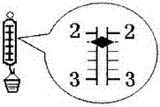
23、2010春的大雪造成很多房屋垮塌，小明想知道屋顶的雪到底有多重，他找来器材进行了测量：
(1) ①用弹簧测力计测出空杯子重力为0.2N；②将杯子里装满水，用弹簧测力计测出总重，如右图为 N，③将杯子里装满雪的样品，用弹簧测力计测出总重为1N。杯中雪的样品体积是 cm³，雪的样品密度是 kg／m³。
(2) 若屋顶面积为100m。，雪的厚度为30cm，则屋顶雪的总重力是 N。
三、作图题（24小题2分，25小题4分，共6分）
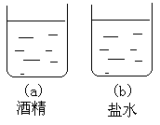
24、如图8所示，车减速前进画出车厢内物体A所受力的示意图。
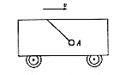

图8
25、如果将一个和水的密度相等的小球投入盛有酒精或盐水的容器中,请在图8右(a)(b)中分别画出小球静止时的大致位置。
四、实验与探究题（26小题6分，27小题题10分，28小题4分，共20分)
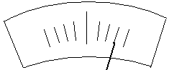
26、小刚想了解花生油的密度：
图9
⑴ 小刚想，花生油是油类，它的密度应该比水小，于是他滴了一滴油在水中，发现油浮在水面上，由此可以证明他的猜想是________的。
(2)在调节天平平衡时发现指针指在分度盘如图9的位置，他应该将平 衡螺母向 移动。
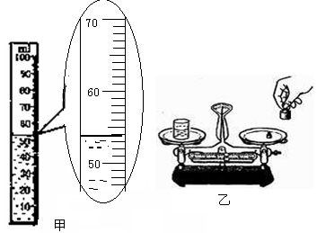
(3)用天平测出烧杯和花生油的总质量为150g，然后将一部分花生油倒入量筒中，再测出剩余花生油和烧杯的质量为106.8g，读出量筒中花生油的体积，如图10甲所示，最后算出花生油的密度，请你将测得的结果填入下表。
图10

（4）图10乙是他在实验结束后整理器材的情景，其中操作不规范的是
27、（1）叶子在探究“阿基米德原理”的实验时，准备了如下器材：小铁块、 细线、盛满水的溢水杯、小桶和_________。实验步骤如下：
烧杯和花生油的总质量（g） | 烧杯和剩余花生油的质量（g） | 花生油的质 量（g） | 量筒中花生油的体积(cm³) | 花生油的密度(g/ cm³)
150 | 106.8
①测出被排开的水所受的重力G_{排}：
②把小铁块浸入盛满水的溢水杯中，并用小桶收集小铁块所排开的水；同时读出此时弹簧测力计示数F，算出物体所受浮力F_{浮}=____________；
③用弹簧测力计测出小铁块所受的重力G；
④分析数据，得出结论：F_{浮}________G_{排}。
上述步骤的正确排序为：____________________。请将步骤中空格填好。
(2)小雨用弹簧测力计沿水平方向拉着同一木块，分别在毛巾和棉布表面上做匀速直线运动，发现在_________表面上测力计示数较大。
实验说明：在压力一定时，接触面越___________，摩擦力越大。
28、小明同学在探究“压力的作用效果与压力大小的关系”时，做了如下图11甲、乙所示的实验。
（1）实验能够得到的结论是 。
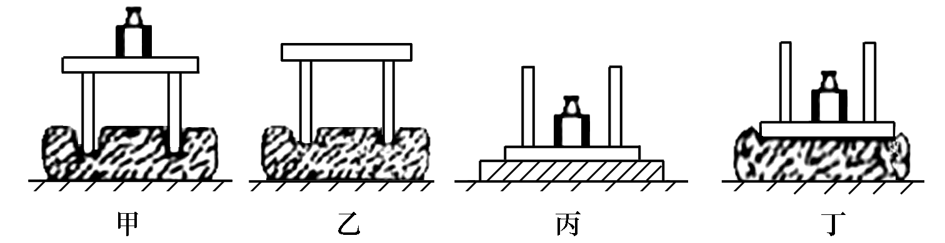

图11
（2）若想继续探究“压力的作用效果与受力面积大小的关系”，应再做图___ ____（填“丙”或“丁”）所示实验。
五、综合题（本大题共2小题，第29小题9分，第30小题10分，共19分。解题时要写出必要的文字说明、依据的主要公式或变形公式，运算过程和结果要写明单位，只有结果、没有过程不能得分。）
29、植树节里．体重为500N的小明同学用图12所示的水桶提了15L水给刚栽上的树苗浇水，已知桶自身质量为1kg，桶中水深h为30cm，提水时，手的受力面积为1 ×10⁻³m²．
（1mL=1cm³）
求：（1）水对桶底的压强是多大？

（2）提水时，人手受到的压强是多大？
（3）你能想出什么办法减小桶对手的压强？
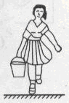

图12

30、有一个石块重24N，将它浸没在水中时，弹簧测力计示数为14N，求：
（1）石块浸没在水中时所受的浮力；
（2）石块的密度；
（3）它浸没在酒精中时，弹簧测力计的示数．（酒精密度为0.8g/cm³）

参考答案
一.选择题：
1 | 2 | 3 | 4 | 5 | 6 | 7 | 8 | 9 | 10 | 11 | 12 | 13 | 14 | 15
C | C | D | B | B | B | B | A | D | B | B | B | D | D | D

二.填空题：
16.越大 越多 排开水的重力 浮力 溢出水的重力。
17.小 增大压力
18. （1）把一只脚拔出来 （2） 泥沼上铺上木板 平躺在泥沼上以蛙泳姿势移离泥沼 公式：p= F/S
19.匀速直线运动 二力平衡条件
20.（1）增大 （2）摩擦力 （3）0.55 （4）大气压强
21.物体间力的作用是相互的 惯性的缘故
22. 10 上浮 6
23. 2.2 200 0.4×10³ 1.2×10⁵
三. 作图题
24. 图略 只画出一个力且正确给1分，画错画多力不给分 25.图略
四. 实验与探究题
26.（1）正确的 （2） 左 （3）43.2 54 0.8 （4）用手直接拿砝码
27. （1）弹簧测力计 ②G – F ④ = ③②①④ （2）毛巾 粗糙
28.（1）受力面积一定时，压力越大，压力的作用效果越明显 （2）丁
五. 综合题 （ 说明：无文字说明扣1分，没答或答错扣1分）

29.解（1）水对桶底的压强为p= ρg h=1.0×10³kg/m³×10N/kg×0.3m=3×10³Pa 2分
（2）桶中水的质量为m_{水}＝ρ_{水}Ｖ_{水}＝1.0kg/L×15L=15kg 1分
桶中水的重力为G_{水}=m_{水}g=15kg×10N/kg=150N 1分
桶的重力为 G_{桶}=m_{桶}g=1kg×10N/kg=10N 1分
桶对手的压力为F_{压}=G_{水}+ G_{桶}=150N+10N=160N 1分
桶对手的压强为p=F_{压}/S=160N/ 1 ×10⁻³m²=1.6×10⁵Pa 1分
（3）合理即可 2分

30.解：（1）石块浸没在水中时所受的浮力为F_{浮}=G_{石}- F = 24N-14N=10N 2分
（2）∵石块浸没在水中
∴V_{石}=V_{排}=F_{浮}/（ρ_{水}g）=10N/（1.0×10³kg/m³×10N/kg）=1×10⁻³m³ 2分
石块的质量为m_{石}= G_{石}/g=24N/10N/kg=2.4kg 1分
石块的密度为ρ_{石}=m_{石}/ V_{石}=2.4kg/（1×10⁻³m³）=2.4×10³kg/ m³ 2分
（3）酒精对石块的浮力为F_{浮酒}=ρ_{酒}gＶ_{石}=0.8×10³ kg/ m³ ×10N/kg×1×10⁻³m³=8N 2分
它浸没在酒精中时，弹簧测力计的示数为F_{示}=G_{石}-F_{浮酒}=24N-8N=16N 1分

